МИНИСТЕРСТВО ОБРАЗОВАНИЯ РЕСПУБЛИКИ БЕЛАРУСЬ

Учреждения образования «БЕЛОРУССКИЙ ГОСУДАРСТВЕННЫЙ

ТЕХНОЛОГИЧЕСКИЙ УНИВЕРСИТЕТ»

Факультет информационных технологий

Кафедра программной инженерии

Специальность 1-40 01 01 Программное обеспечение информационных технологий

Направление специальности 1-40 01 01 10 Программное обеспечение информационных технологий (программирование интернет приложений)

**ПОЯСНИТЕЛЬНАЯ ЗАПИСКА**

**КУРСОВОГО ПРОЕКТ:**

по дисциплине «Объектно-ориентированные технологии программирования и стандарты проектирования»

Тема Программное средство «ФИТНЕС ЦЕНТР»

Исполнитель

студент (ка) 2 курса группы 4 Козляковский Данила Александрович

(Ф.И.О.)

Руководитель работы преподаватель-стажёр Чистякова Ю.А.

(учен. степень, звание, должность, подпись, Ф.И.О.)

Курсовой проект защищен с оценкой

Председатель Пацей Н.В.

(подпись)

Минск 2023

**Содержание**

Введение 1

Приложение А

Приложение Г

## **ВВЕДЕНИЕ**

В настоящее время забота о здоровье и фитнесе стала одной из наиболее актуальных тем. Многие люди желают улучшить свое физическое состояние и поддерживать здоровье в хорошей форме, поэтому спрос на услуги фитнес-центров неуклонно растет.

Цель данного курсового проекта - создать приложение для фитнес-центра, которое позволит упростить и автоматизировать управление клиентами, планирование занятий, распределение залов и тренеров, а также обеспечит отчетность по посещаемости и доходам центра.

Для реализации проекта необходимо разработать базу данных, которая будет хранить информацию о клиентах, их тренировочных планах, расписании занятий, тренерах и залах. Приложение должно обеспечивать возможность регистрации новых клиентов, создания индивидуальных тренировочных планов, бронирования занятий, а также просмотра отчетов по посещаемости и доходам.

Главная задача данного курсового проектирования – это разработка программного средства, которое реализует все вышеперечисленные функции и решает поставленные задачи. Язык разработки проекта – C#. При выполнении курсового проекта будут использованы принципы и приемы ООП, база данных MS SQL Server, и технология Windows Presentation Foundation (WPF).

# **ПРИЛОЖЕНИЕ А**

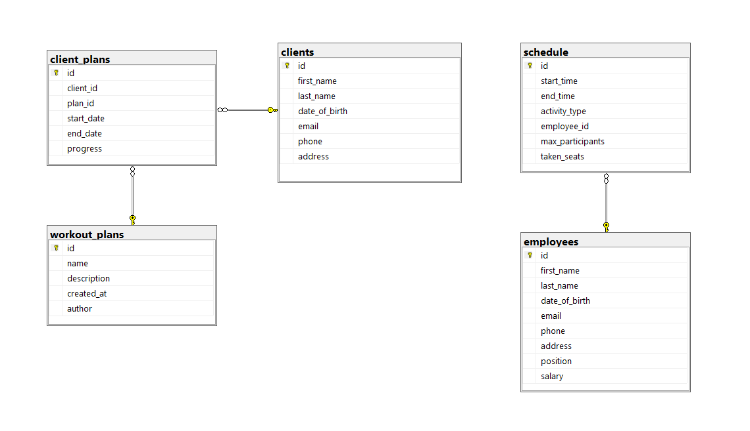

# **ПРИЛОЖЕНИЕ Г**

Скрипт для создания базы данных

